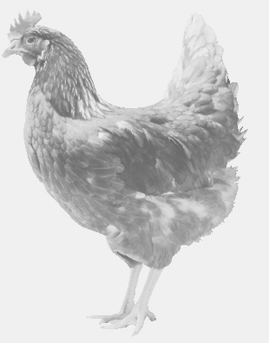**SVOBODA – Lučice**

**drůbežárna Vadín, www.drubezsvoboda.cz 569489358, 777989857**

**CHOVNÉ KUŘICE**

**barva červená a černá, bílá**

**Stáří: 17 týdnů**

**Cena: 255,- Kč/kus**

**Čtvrtek 27. února 2025**

**10.20 h.- Slavošov**

**U autobusové zastávky**

**Možno objednat:569 489 358,svoboda.lucice@seznam.cz**